小児科医過労死事件、最高裁で和解終結

女性コーナー
亡夫・中原利郎は、佼成病院に勤務する小児科医でしたが、１９９９年過労からうつ病を発症し、病院屋上から投身自殺しました。夫の死が労働災害であることの認定と、病院の責任を問い、裁判を提起し、２００７年東京地裁で労災であることは認められました。そして民事裁判では、最高裁判所で２０１０年和解が成立しました。

12年前の夏
８月16日早朝、病院から夫の所在確認の電話が入りました。非常事態が起きた！ と直感しました。心身疲れきって、「明日には退職を申し出る」と約束して出かけた翌朝、病院の屋上から身を投げたのです。私と３人の

薬剤師
中原のり子

子どもが遺されました。享年44歳でした。
小児科部長室の机上に『少子化と経営効率のはざまで』という題の文書が置かれていました。そこには、国の医療費削減政策の下、採算の取れない小児科が切り捨てられ、医療者に過重な労働が強いられていることなどの現状が綴られていました。初めてその文書を手に取ったとき （夫の思いを多くの人たちに伝えよう）と決意しました。まず労災認定を受け、いずれ国の政策を変えてもらおう。私たち家族のような悲しみを二度と繰り返してはいけないと心に誓ったのです。

労災認定を求めて
亡くなる半年前、６人いた医師が定年や転

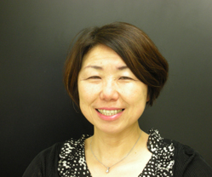

職等で半減しました。残った３人で今まで通りの仕事をこなすために、当直を月に８回も行うようになりました。当直の日は、朝８時に出勤して５時まで通常の勤務、引き続いて夜勤体制に入ります。殆ど仮眠を取る間もなく救急患者への対応、入院患者の管理にあたり、翌日も朝から通常勤務という24時間から32時間以上の連続勤務が、医師の当直です。心身のバランスを失っていったのは明らかでした。しかし、労基署は労災認定をせず「不支給決定」を下しました。理由は、医師の当直は労働時間とは認めない、という理不尽なものでした。審査請求棄却後、国を相手に行政裁判を起した結果、元同僚医師による過酷な当直実態の証言に力を得て勝訴となり、労災は確定しました。
損害賠償請求裁判
２００２年勤務先を相手取り、安全配慮義務違反を問う裁判を起しましたが、地裁・高裁共に過労死は認めたものの、病院の責任は否定されました。諦めきれず２００８年11月、最高裁判所に上告受理申立。それから１年半の間に17回最高裁を訪れ、「公正な判決を求める」３万３千筆の署名と、「高裁判決に異議あり」という３５６名のメッセージを届けました。最高裁が申立を受理し、高裁判決を棄却することは、とても狭き門と聞いていましたので、和解勧告を受けた時は、驚きとその意義が納得できず、積極的に応じる気持にはなれませんでした。
いちばんこだわっていたのは、高裁判決の『病院には予見可能性がなかった』という言葉です。（激務はあっても使用者免責）という判決の取り消しが目標でした。和解が成立すれば、高裁判決は確定されません。悩んだ末に「協議にはつく。和解金は満額を請求する。それがかなわなければ10円で結構」と弁護士に伝えました。協議を重ねた結果「我が国におけるより良い医療を実現するとの観点から」、２０１０年７月８日最高裁の意向に沿った異例の和解が成立しました。
東京
労働局

今後の活動目標
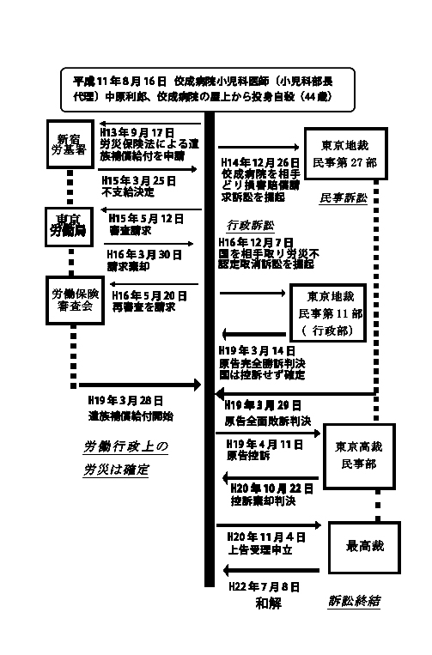
「医者にだけはなるな」と言い続けた父親の言葉に反し、小児科医になった長女は「患者さんの笑顔と自分のギリギリの生活、そういう医師の光（喜び）と影（過酷な現実）のバランスが崩れたときに、医師・患者双方に不幸せな結果が訪れる」と語ります。中原利郎の過労死裁判は終わりましたが、今後も〔医療者が心身共に健康であることが患者の健康を守る〕と訴え続けます。また、全国過労死家族会の事務局として、過労死・過労自殺をなくす『過労死等防止基本法』の成立に尽くす所存です。ご理解、ご支援賜りますよう、お願い申し上げます。

